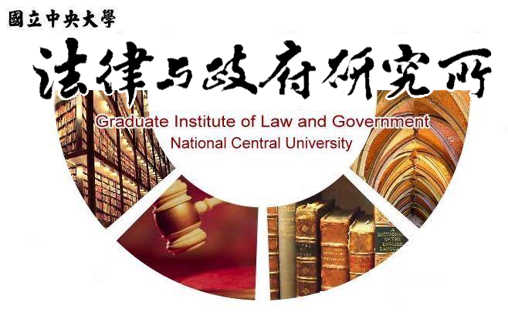

主旨：為辦理本所107年度第2期工讀招募事宜，敬請 查照。
說明：
- 本所107年度第2學期所辦工讀，自即日起至108年1月7日（一）中午12點止受理申請。
- 招募內容
招募期間：108年2月11日起至108年6月30日止。
工作時間：上午9點整至下午5點整（依課程及排班內容定之）。
工作內容：協助所務、法律第二專長課程TA。
薪 資：每小時150元(協助所務)、每次課程500元(TA)。
- 人數超過由所辦抽籤決定。

法律與政府研究所
民國107年12月18日

